**Czym są okna pasywne?**

**Jeśli starasz się podejmować w życiu rozsądne i starannie przemyślane decyzje, zrób tak też w przypadku projektu Twojego nowego domu. Warto postawić na budownictwo pasywne, dzięki któremu będziesz mógł sporo zaoszczędzić w przyszłości.**

Coraz częściej słyszy się o budownictwie pasywnym. Przymierzając się do budowy własnego domu, warto bliżej zapoznać się z tym pojęciem, ponieważ takie rozwiązanie może przynieść Ci w przyszłości wiele korzyści. Wiąże się ono z energooszczędnymi projektami uwzględniającymi m.in. okna termoizolacyjne. Dowiedz się, *czym są okna pasywne*.

**Co to są okna pasywne?**

Jednym z podstawowych elementów służącym dobrej termoizolacji domu są okna pasywne. Dzięki nim ciepło nie ucieka z wewnątrz na zewnątrz. Tradycyjne modele okien nie spełniają tych norm, dlatego warto dowiedzieć się, [czym są okna pasywne](https://oknainternorm.pl/poradnik/okna-pasywne-porozmawiaj-z-ekspertem), i cieszyć się niższymi rachunkami za ogrzewanie. Znacznie się zmniejszą, zważając na to, że w domu będzie cieplej. Wszystko to za sprawą odpowiedniej konstrukcji okien i materiałów, z których zostały one wykonane.

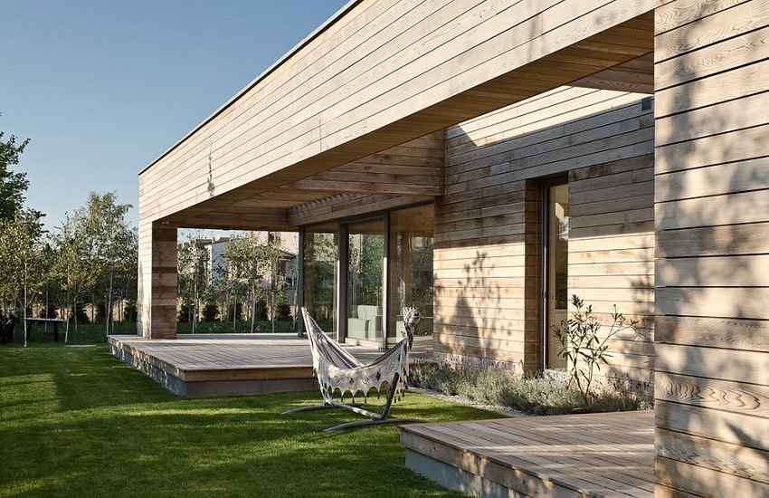

**Zalety okien pasywnych**

Wiedząc już, **czym są okna pasywne**, możesz przyjrzeć się bliżej ich licznym zaletom. Przede wszystkim mają one kilka warstw oszklenia, są klejone po całym obwodzie szyby. Ponadto charakteryzują się wysoką odpornością na hałas, a do tego maksymalnie chronią przed wilgocią, która negatywnie wpływa zarówno na stan mieszkania, jak i na zdrowie jego mieszkańców.

Zapoznaj się z naszą ofertą okien pasywnych Internorm, a w razie potrzeby skontaktuj się z naszymi konsultantami. Chętnie doradzimy Ci, jaki model powinieneś wybrać, czy umówimy się na pomiar i montaż. Przekonaj się sam, jak wiele możesz zyskać, stawiając na wygodne rozwiązania!

